Министерство образования Республики Беларусь
Учреждение образования
БЕЛОРУССКИЙ ГОСУДАРСТВЕННЫЙ УНИВЕРСИТЕТ
ИНФОРМАТИКИ И РАДИОЭЛЕКТРОНИКИ

Факультет компьютерных систем и сетей
Кафедра программного обеспечения информационных технологий
Дисциплина: Основы алгоритмизации и программирования (ОАиП)

ОТЧЕТ
по лабораторной работе №5

Тема работы: Работа с файлами

Выполнил
студент: гр. 751003 Стубеда В.Д.

Проверил: Фадеева Е.П.

Минск 2017

Содержание
1 Постановка задачи 3
2 Текстовый алгоритм решения задачи 4
2.1 Алгоритм основной программы 4
2.2 Алгоритмы подпрограмм 4
2.2.1 Алгоритм суммы 4
2.2.2 Алгоритм вычитания 4
2.2.3 Алгоритм произведения на матрицу 5
2.2.4 Алгоритм произведения на число 6
3 Структура данных 7
3.1 Структура данных основной программы 7
3.2 Структура данных подпрограмм 7
3.2.1 Структура данных подпрограмм суммы и вычитания 7
3.2.2 Структура данных подпрограммы умножения на матрицу 7
3.2.3 Структура данных подпрограммы умножения на число 8
4 Схема алгоритма решения задачи по ГОСТ 19.701-90 9
4.1 Схема алгоритма основной программы 9
4.2 Схемы алгоритмов подпрограмм 9
5 Результаты расчетов 11
Приложение А 12
Приложение Б 15

Постановка задачи
Данная программа создает текстовый файл ‘Table.txt’ и записывает в него значения x, функции Cos(x) и Exp(x) на отрезке [-3,3] с шагом 0.1.

Примечания:
- значения x печатаются с двумя цифрами в дробной части;
- значения косинуса – с четырьмя;
- значения экспоненты в экспоненциальной форме.

Структура данных
Таблица 1 – Данные
Элементы данных | Рекомендуемый тип | Назначение
x | Real | Аргумент функций

Схема алгоритма решения задачи по ГОСТ 19.701-90
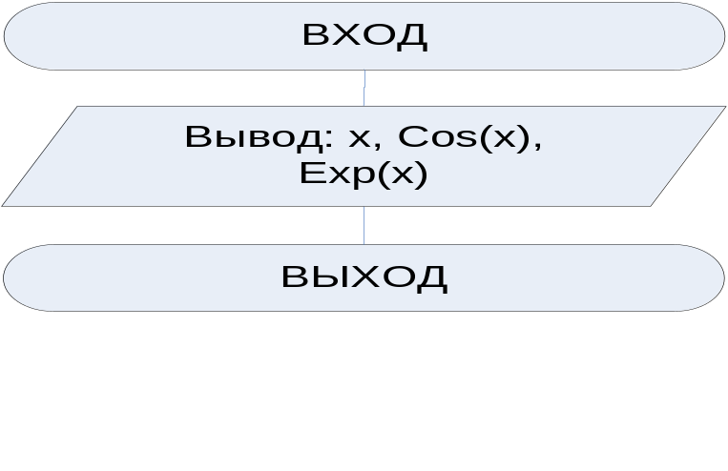

Рисунок 1 – Графическая схема алгоритма

Результаты расчетов
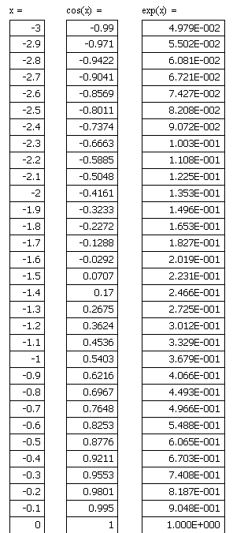

Рисунок 2 – Результаты расчетов в Mathcad (часть 1)

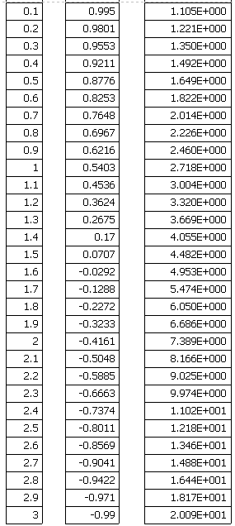

Рисунок 3 – Результаты расчетов в Mathcad (часть2)

Приложение А
(обязательное)
Исходный код программы.

program FileWork;
//program writes the values x, Cos (x), Exp (x) to the text //file "Text.txt"

{$APPTYPE CONSOLE}

uses
SysUtils;

var
x: Real = (-3) - 0.1;
table: TextFile;

begin
//assign tet file with variable and rewrite it
assign (table, 'D:\Вадик\лабы\2\5\Table.txt');
rewrite (table);

//output data
writeln (table, 'x: cos(x): exp(x):');
repeat
x := x + 0.1;
writeln (table, x:5:2,' ', cos(x):7:4, ' ', exp(x))
until int(x) = 3;

//close file
close (table);
readln
end.

Приложение Б
(обязательное)
Тестовые наборы
Тест 1

Тестовая ситуация: Проверка работы программы
Исходные данные: Отсутствуют
Ожидаемый результат: Результаты расчетов
Полученный результат:

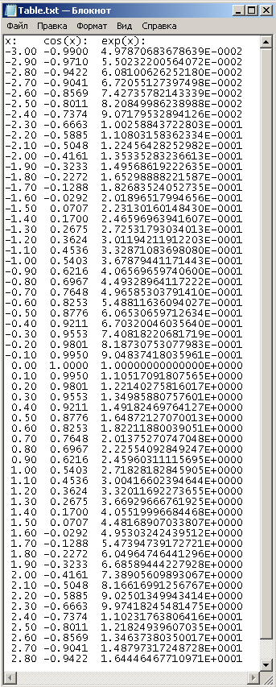

Рисунок 4 – Полученный результат

либо перезаписывает (если уже есть файл с таким же названием)

